* Пусть дети видят, как вы сами читаете с удовольствием: цитируйте, смейтесь, заучивайте отрывки, делитесь прочитанным и т.п.





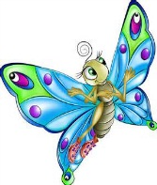

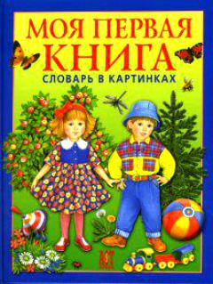

**Люди перестают мыслить, когда перестают читать.**

***(Д. Дидро)***

Муниципальное автономное образовательное учреждение

детский сад № 134 города Тюмени

Советы родителям

по привлечению детей

к чтению



Подготовила воспитатель:

Мясоедова Людмила Сергеевна

Тюмень, 2021 г.

* Покажите своему ребёнку, что вы цените чтение: покупайте книги, дарите их сами и получайте в качестве подарков. Пусть дети сами выбирают себе книги и журналы (в библиотеке, книжном магазине и т.п.).
* Выделите дома специальное место для чтения (укромный уголок с полками и т.п.).



* В доме должна быть детская библиотека.
* Подпишитесь на журналы для ребенка (на его имя!) с учетом его интересов и увлечений. Пусть ребенок вместе с вами выберет нужный журнал или газету из каталога «Роспечать». Выбранные самостоятельно периодические издания он будет читать охотнее.

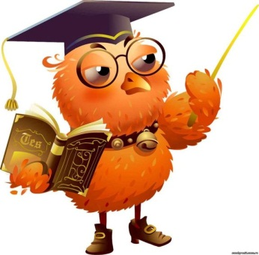

* Собирайте книги на темы, которые вдохновят детей ещё что-то прочитать об этом (например, книги о динозаврах или космических путешествиях).
* Предложите детям до или после просмотра фильма прочитать книгу, по которой поставлен фильм.
* Разгадывайте с детьми кроссворды и дарите их им.
* Поощряйте чтение детей вслух, когда это только возможно, чтобы развить их навык и уверенность в себе.
* Поощряйте чтение любых материалов периодической печати: даже гороскопов, комиксов, обзоров телесериалов – пусть дети читают всё что угодно!
* Пусть дети каждый вечер читают в постели перед тем, как уснуть.

